《2.2汽化和液化》
编号 | 课题 | 课型 | 编写 | 审核 | 时间 | 班级 | 姓名
202 | 汽化和液化（1） | 新授课
【学习目标】
1、知道蒸发现象，知道蒸发过程中要吸热，了解影响蒸发快慢的因素
2、培养动手实验能力，观察、分析、归纳、概括能力。
【课前准备】
l、你知道什么叫汽化?知道汽化有 和 两种方式。

2、 蒸发。蒸发时需要 (选填“吸热”或“放热")
3、你知道生活中有哪些蒸发的实例?

【课堂学习】
【问题1】、自然界中，物质不同状态可以相互转化吗?你举出一些液态转化成气态的
实例(举三个实例) 7
一、汽化：物质由 变为 。
汽化有两种方式： 和 。

【问题2】：根据小学已有的知识，你对蒸发了解多少?
活动2．3观察蒸发现象(P36，页)

观察的现象：1)
2)
二、、蒸发只在 发生的汽化现象。
根据蒸发的定义，请举出生活中的一些蒸发的实例

三、总结以上现象得到
蒸发的特点：
1)发生在
2)在 温度下都能发生。
3)发生的较 少 (剧烈或缓慢)
4)蒸发时需要 (吸热或放热)，使液体和周围的温度 。

四、蒸发吸热——致冷作用 ‘
【问题3】请举出利用蒸发吸热的实例

例：请解释干湿温度计的工作原理

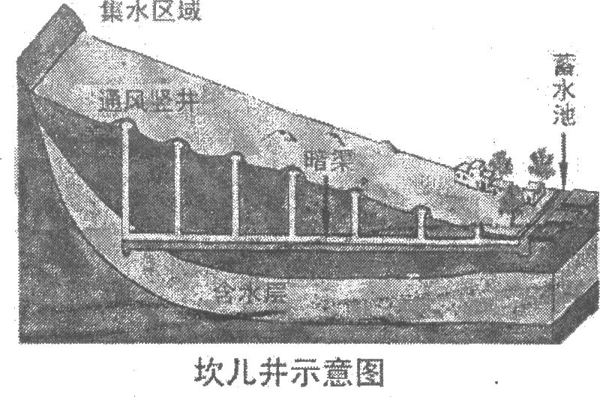
【问题4l猜想液体蒸发快慢与哪些因素有关?
请你设计一个实验来证明你的猜想
例1：试分析火洲里的坎儿井为何没有干涸的原因。

练一练：分析沙漠中仙人掌的叶子长成针形，对它的生长有什么作用?

【课堂学习】
1、某同学在探究液体蒸发快慢的因素时，在室外放了两只等量酒精的相同的烧杯，其中一只放在烈火日下，另一只放在附近的树荫下，一段时间后，比较两只烧杯中剩余酒精的多少，他这样做是为了验证( )
A、液体蒸发快慢与液体种类有关 B、液体蒸发快慢与温度的关系
C、液体蒸发快慢与表面积的关系 D、液体蒸发快慢与表面气流快慢的关系
2、将一瓶开口的酒精，置于30℃的环境中，若放置一段时间后再用温度计去测量酒精的温度，则温度计上的示数：( )
A、一定是30℃ B、一定低于 c、一定高于 D、可能是30℃
3、下列现象中，能说明液体蒸发快慢与温度有关的是( )
A、把洒在地上的水扫开，蒸发加快。
B、在甲、乙两个相同的容器内分别装有40℃和20℃的水，甲容器中的水面下降要快一些。
c、在甲、乙两个相同的容器内分别装同温度的水和酒精，一段时期后，发现酒精容器中的
液面下降得要快一些
D、擦干手上的水，吹风时会加快蒸发
4、江心州农村有一种没有上釉的陶制茶壶，夏天盛茶水后，壶身常会渗出一些小水珠。但壶内的茶水喝起来特别凉，请解释其中的原因。

